INTEGRANTES: Quintanilla García Alex
Docente: HERNANDEZ HUAMAN EDUARDO MOISES
Curso : Liderazgo
Facultad : Ingeniería
Escuela : Computación y Sistemas
Ciclo : IV
Universidad : Universidad Privada
San Juan Bautista

Coaching y Mentoring
Índice

Dedicatoria 4
Objetivos 5
Titulo 6
Introducción 7
1. Coaching 8
1.1. Antecedentes del Coaching 8
1.2. Definición De Coaching 8
1.3. Coaching en las organizaciones 10
1.4. ¿Qué es el Coach? 11
1.4.1. Valores 11
1.4.2. Características del Coach 12
1.4.3. Funciones el coach: 14
1.4.4. Conducta Del Coach 15
1.5. Características del Coaching 16
1.6. Elementos del Coaching 17
1.7. El Coaching y el arte del Management 18
1.8. Diferencias entre gerentes y Coaches 20
1.9. El coaching para quién y para qué? 22
2. El Mentoring 25
2.1. ¿Qué es el Mentoring? 25
2.2. Beneficios del Mentoring 26
2.3. Mentores 26
2.4. Requisito para ser un buen Mentor 26
2.5. Mentees 27
2.6. Lo que se pretende con el Mentoring 27
3. Diferencia y semejanzas entre Coaching y Mentoring 29
3.1. Diferencias 29
3.2. Semejanzas 31
3.3. Zeus y Skiffington Análisis del Mentoring y el Coaching 32
4. Importancia del Coaching y el Mentoring 34
a) Cultura de la empresa 35
b) Crecimiento y desarrollo del empleado 35
c) Satisfacción profesional 35
d) Moral del empleado 35
e) Objetivos organizacionales 36
Conclusiones 37
Sugerencias 38
Bibliografía 39

Dedicatoria

Este Trabajo está dedicado a nuestros padres que con gran esfuerzo nos apoyan en nuestra carera profesional.

Objetivos

Objetivo General
- Adquirir un Concepto explícito y concreto de lo que es el Coaching y el Mentoring, dando a conocer sobre los beneficios que traen a las empresas y a los individuos como profesionales.

Objetivos Específicos
- Dar a conocer la relación entre Coaching y coach.
- Dar a conocer la relación entre Mentor y mentees.
- Explicar la diferencia entre los dos métodos.
- Informar sobre su importancia en una empresa.

Coaching

y

Mentoring

Introducción

Los aspectos fundamentales que determinan el desarrollo de los países y las empresas son la cantidad y la calidad de sus líderes.
Todo esto es brindado por unos procesos llamados COACHING y MENTORING, que se oye complicado pero es sencillo de aplicar y brinda beneficios ventajosos a cualquier empresa que lo quiera aplicar para lograr el liderazgo dentro de su campo.
El COACHING y MENTORING concentra escenarios y actores que compiten en un juego para ganar. En el campo de juego se vivirán experiencias pragmáticas que son el resultado del esfuerzo de cada jugador y la articulación del equipo con el propósito del triunfo. Todo esto será dirigido por un coach que será un aporte único de liderazgo personal; la explosión y aprovechamiento de matices de talento personal serán la impronta de cada jugador, la cual marcara la diferencia, es decir, serán los protagonistas.
A lo largo de este trabajo se desarrollara de una forma más teórica lo antes expuesto, se dará una definición más sencilla de las palabras COACHING y MENTORING , así como sus antecedentes, Se explicara las características, elementos del coaching, destacando a su vez la figura principal de este proceso como lo es el coach, dando a entender su definición, función, características, roles, conducta, etc, asi como el mentoring la cual su figura principal es el Mentor.
A su vez trataremos la diferencia entre COACHING y MENTORING que ya muchas veces confunden estas palabras al realizar una de estas herramientas en una empresa , ya que se puede estar diciendo que están aplicando el método del coaching cuando en realidad están haciendo el mentoring o un poco de ambos.

Coaching

Antecedentes del Coaching

Desde hace unos años, pensadores de las ciencias de la administración de empresas comienzan a interesarse por el tema del coaching, a darle forma conceptual e integral. En 1994 son presentadas las teorías de Ken Blanchard sobre la experiencia de uno de los coaches mundialistas más famosos: Don Shula, quien fuera coach del equipo de la liga de futbol americano los Dolphins de Miami, y quien los dirigió durante 22 años, llevándolos a las finales (el famoso SuperBowl americano) durante cinco temporadas de grandes ligas. Don Shula ha sido exponente del coaching en los Estados Unidos, coach de coaches.
En la cultura de trabajo se cambia también el lenguaje, la actitud; la contractualidad laboral casi desaparece para convertirse en una relación de asociados (empresa- empleados) en donde lo que cuenta es el crecimiento mutuo, el desarrollo y el aprendizaje con un destino común: el liderazgo.

Definición De Coaching

Es un sistema que incluye conceptos, estructuras, procesos, herramientas de trabajo e instrumentos de medición y grupos de personas; comprende también un estilo de liderazgo, una forma particular de seleccionar gente o crear grupos de personas en desarrollo.
A su vez ayuda a los empleados a mejorar sus destrezas de trabajo a través de elogios y retroalimentación positiva basado en observación.
Es una actividad que mejora el desempeño en forma permanente. Específicamente, es una conversación que involucra al menos dos personas en nuestro caso a un supervisor y a un individuo; aunque en ocasiones puede ser entre un superior y su equipo.
El concepto que subyace a esta definición es que no ha habido coaching a menos que haya ocurrido un cambio positivo.
Gerentes, supervisores y líderes pueden tener muchos tipos de conversaciones en las cuales intentan mejorar algún aspecto del desempeño individual o del equipo. Pero si no ocurre alguna mejora, entonces lo que ocurrió fue alguna interacción de algún tipo, pero no alguna interacción de coaching.

El coaching, entonces, abre ventanas para escudriñar nuevos conceptos, nuevos sistemas integrales, técnicas, herramientas y nuevas tecnologías de gestión empresarial que se centran en:

- Un estilo particular y diferenciado del coach con algunas características específicas de su liderazgo que resultan novedosas para el desarrollo de líderes en la administración de las empresas.
- Una metodología de planificación continua en el tiempo más mediato, en estrategias y tácticas que apuntan siempre hacia una mayor visión empresarial.
- Un sistema integral, coherente, continuo, día a día, para el desarrollo de los talentos individuales de las personas en el trabajo, conectado con la medición del desempeño individual, con los resultados del equipo y la presencia de amor por el trabajo y pasión por la excelencia.
- Un sistema sinérgico de trabajo en equipo que potencializa aún más las competencias individuales en beneficio de mejores resultados para el equipo.
- Un enfoque diferente que hace un viraje del trabajo obligación hacia el trabajo entrenamiento, alegría y desarrollo.

¿Cuándo dar coaching?
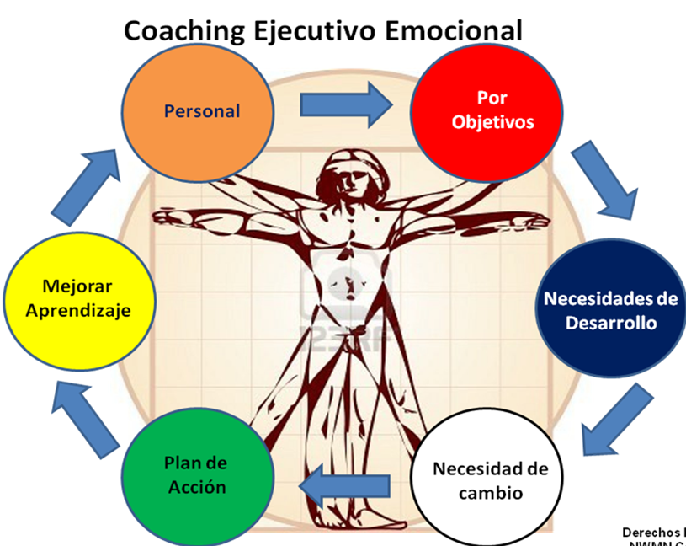
El coaching se debe aplicar cuando

- Existe una retroalimentación pobre o deficiente sobre el progreso de los empleados, causando bajo rendimiento laboral.
- Cuando un empleado de cualquier área merece ser felicitado por la ejecución ejemplar de alguna destreza.
- Cuando el empleado necesita mejorar alguna destreza dentro de sí trabajo.

El coaching efectivo es aquel caracterizado por el positivismo, confianza y rara vez la corrección, que a su vez se presenta con suma moderación.

¿Cómo funciona el coaching?

El coaching ocurre dentro de una conversación donde aparecen compromisos mutuos. De parte del coachee: El compromiso de un resultado extra-ordinario, la honestidad de lo que ocurre, y su disposición hacia el logro. De parte del coach: El compromiso con el resultado de su coachee más grande que el del coachee mismo.

Esto significa que el coach tiene una manera peculiar de escuchar, donde es capaz de darse cuenta de sus propias opiniones del coachee, y de las opiniones que el coachee traiga en su relato.
También el coach sabe, porque lo aprendió seguramente leyendo a Fernando Flores, que la acción está en el lenguaje. Por lo tanto, sabrá pedir acción en su coachee y se focalizará en sus resultados.

A veces los coaches trabajan también con los estados de ánimo. Pero si bien este es un tema que tiñe la percepción de cualquier ser humano, los coaches saben que el compromiso tiene que ser más grande que el estado de ánimo, o sólo haríamos aquello que "nuestros días buenos" nos permitan.

El coach encara cada resultado extra-ordinario a conseguir, como quien inicia un juego. Establece reglas, establece cómo se hace un gol y cómo se gana el juego. También hace que, cuando ese juego se termina, se declare así y llama a un juego nuevo más grande.
Así como no podemos imaginar una obra de teatro sin un director, un jugador profesional de cualquier deporte sin un coach, nos cuesta imaginarnos a un empresario, a la gente de una empresa o a un profesional con un coach.

Sin embargo, todos podemos entender que no nos podemos ver a nosotros mismos en acción. Esa es la razón fundamental por la que en las artes y en el deporte nadie se imagina competir para ganar, sin un coach.

¿Por qué no se nos ocurrió que los que trabajamos estamos nadando dentro de la sopa de nuestra empresa, y no somos capaces de ver el plato? ¿Por qué no se nos ocurrió que cuando miramos nuestra empresa, la miramos sin poder cuestionarnos aquéllas cosas que son impuestas desde nuestra manera de mirar? ¿No han notado que cuando un extraño mira, de golpe ve las cosas que ninguno de nosotros podía ver antes?

Esa es la mirada del coach. Cuando una empresa quiere obtener los resultados que nunca obtuvo antes, y diferentes a lo que su historia le permitiría conseguir, podría buscarse un coach. Es un buen comienzo en el camino de conseguirlo.

Coaching en las organizaciones

El coaching está siendo aplicado cada vez más en empresas y organizaciones de todo tipo. La intervención de un coach profesional, en grupos de trabajo o en trabajo personal sobre los directivos, está transformándose rápidamente en una ventaja competitiva de la organización.
Razones por las cuales el coaching es importante para las empresas:

- Facilita que las personas se adapten a los cambios de manera eficiente y eficaz.
- Moviliza los valores centrales y los compromisos del ser humano.
- Estimula a las personas hacia la producción de resultados sin precedentes.
- Renueva las relaciones y hace eficaz la comunicación en los sistemas humanos.
- Predispone a las personas para la colaboración, el trabajo en equipo y la creación de consenso.
- Destapa la potencialidad de las personas, permitiéndoles alcanzar objetivos que de otra manera son considerados inalcanzables.

En el mundo de hoy no tenemos límites técnicos, sino que tenemos límites paradigmáticos.
Estamos ciegos respecto de muchas de las grandes cosas que nos limitan, por lo que no somos capaces de observar por qué tenemos los mismos problemas en forma recurrente.
En las compañías en las que trabajamos el tema del cambio, no buscamos sólo mejorar, sino transformar la cultura realmente y cambiar las conversaciones que la gente tiene para que no se quede atrapada en las historias que hacen que se siga haciendo siempre lo mismo. Es común ver en las organizaciones, como seres humanos que la componen, que cuando no consiguen el resultado que quieren, arman una "historia" que justifique no producir los resultados.
El coaching está muy focalizado en los resultados, pero para los coaches lo que importa es la gente, porque son ellos quienes producen los resultados. El poder en una relación de coaching no está en la autoridad del coach, sino en el compromiso y la visión de la gente. Los coaches le dan poder a la gente.

¿Qué es el Coach?
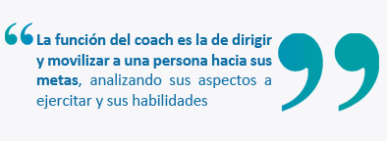

El COACH no es más que el líder que se preocupa por planear el crecimiento personal y profesional de cada una de las personas del equipo y del suyo propio.
Posee una visión inspiradora, ganadora y trascendente y que mediante el ejemplo, la disciplina, la responsabilidad y el compromiso, orienta al equipo en el caminar hacia esa visión convirtiéndola en realidad, es decir, es un líder que promueve la unidad del equipo, sin preferencias individuales y consolida la relación dentro del equipo para potencializar la suma de los talentos individuales.

Valores

Los coaches son personas que comparten creencias sobre:

- La competencia humana.
- El desempeño superior.
- Valores sobre la importancia del coaching
Estas creencias alimentan el conocimiento que las lleva a creer que el coaching es una de las funciones más importantes de gerentes, supervisores y líderes.
Describiendo los valores anteriormente mencionados tenemos:

Competencia Humana: Se refiere a que los coaches creen en personas:

- Desean ser competentes y obteniendo la ayuda necesaria harán lo posible para ser más competentes aun.
- Se les debe dar la oportunidad para demostrar su competencia en forma continua.

Desempeño Superior: Los coaches comparten un compromiso hacia el desempeño superior creyendo que Gerenciando y liderando por control no es práctico y no conduce hacia un compromiso con un desempeño superior o con la mejora continua hacia un mejor desempeño.
Un desempeño optimo es el resultado del compromiso de los individuos y los equipos para desempeñarse lo mejor que les permiten sus habilidades. Tal compromiso es una de las consecuencias de las siguientes condiciones:

- Las personas comprenden que están haciendo y por qué es importante.
- Las personas tienen las competencias para desempeñar os trabajos y tareas que se esperan de ellos.
- Las personas se sienten apreciadas por lo que ellas hacen.
- Las personas se sienten retadas por sus trabajos.
- Las personas tienen la oportunidad de mejorar cuando cometen errores.
•
Valores Sobre La Importancia Del Coaching: Los coaches mantienen valores comunes sobre la importancia del coaching. Igualmente comparten valores sobre cómo realizar el coaching. Esto significa su comprensión sobre el coaching y la forma de interactuar con las personas durante las conversaciones de coaching. Los coaches creen que deben ser los iniciadores de las interacciones de coaching, así como utilizar toda interacción con los individuos y equipos como una oportunidad potencial para realizar coaching, más que para simplemente ordenar.

En la disciplina, perciben el coaching como un grupo de competencias que pueden ser aprendidas y aplicadas al igual que cualquier otro tipo de habilidades requeridas para gerenciar, supervisar y liderar.

Características del Coach

- CLARIDAD: Un coach se asegura de la claridad en su comunicación, de otra forma las personas comienzan a fallar o a no hacer nada, o peor aún, comienzan a asumir lo que debe hacerse, lo que siempre cuesta tiempo y dinero.

- APOYO: Significa apoyar al equipo, aportando la ayuda que necesitan, bien sea información, materiales, consejos o simplemente comprensión.

- CONSTRUCCIÓN DE CONFIANZA: Permite que las personas de su equipo sepan que usted cree en ellas y en lo que hacen. Señale éxitos ocurridos. Revise con ellos las causas de tales éxitos y otorguen reconocimiento hacia la excelencia detrás de cada victoria.

- MUTUALIDAD: Significa compartir una visión de las metas comunes. Para asegurarse de lo anterior, debe tomarse el tiempo de explicar en detalle sus metas. Asegúrese que los miembros de su equipo puedan responder preguntas tales como: ¿Por qué esta meta es tan buena para el equipo o para la organizaciones?, o ¿Cuáles pasos deben realizarse para lograr las metas?, ¿Cuándo?

- PERSPECTIVA: Significa comprender el punto de vista de los subordinados. Realizar preguntas para involucrarse con las personas, que revelen la realidad de los miembros del equipo. Mientras más preguntas hagan, más comprenderá lo que sucede en el interior de los individuos. No asuma que ya sabe lo que piensan y sienten, pregúnteles.

- RIESGO: Es permitir que los miembros del equipo sepan que lo errores no van a ser castigados con el despido, siempre y cuando todo el mundo aprenda de ellos.

- PACIENCIA: El tiempo y la paciencia son claves para prevenir que el coach simplemente reaccione: Siempre que sea posible deben evitarse respuestas "viscerales", ya que pueden minar la confianza de su equipo en su habilidad para pensar y reaccionar.

- CONFIDENCIALIDAD: Las mejores coaches son aquellos que logran mantener la boca cerrada. El mantener la confidencialidad de la información individual recolectada, es la base de la confianza y por ende, de su credibilidad como líder.

- RESPETO: Implica la actitud percibida en el supervisor o gerente, hacia los individuos que el guía. Usted puede respetar en alto grado a sus miembros del equipo, pero si eso está en contradicción con su poca disposición a involucrarse, su poca habilidad para ejercer la paciencia, para su deficiencia en compartir metas, etc., hace que comunique poco respeto.

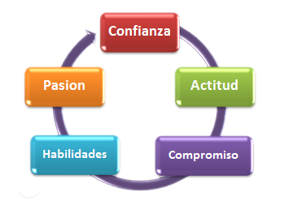

El proceso de coaching está centrado en el desempeño, proporciona herramientas para el logro de los tres propósitos designados para los gerentes y supervisores. Consiste en cuatro fases a saber:

- Desarrollo de una relación de Sinergia.
- Utiliza los cuatro roles del Coaching centrado en el desempeño: Entrenamiento, Resolver Problemas, Ajustar el desempeño y Mantener desempeño.
- Desarrollo de empleados.
- Administrar recompensas que construyan el compromiso y fomentar el logro de resultados.

Los coaches realizan muchas tareas: aconsejan, establecen dirección y dan feedback. Indican tareas que desarrollan las habilidades y ayudan a lograr el éxito. Esto último lo realizan anticipando problemas y obstáculos que podrán enfrentar los subordinados, así como proveyendo de los recursos necesarios. Esto significa que les ayuda a evitar el fracaso, igual que al logro del éxito. Removiendo obstáculos y asignando recurso los buenos coaches promueven el éxito.

Funciones Del coach:
Entre las principales tenemos:

• Liderazgo visionario inspirador.
• Seleccionador de talentos.
• Entrenados de equipos.
• Acompañamiento de vendedores en el campo.
• Consultor del desempeño individual de los vendedores.
• Motivador y mentor de desarrollo de carrera.
• Gestor del trabajo en equipo.
• Estratega innovador.

¿Por qué un coach?:

Un coach es una persona que, por el mismo objeto de lo que ha estudiado, ha tenido que replantearse su manera de observar la vida, a los otros, al trabajo.
Un coach ha aprendido a escuchar. Se oye con los oídos, pero los seres humanos más que oír, escuchamos. Al escuchar, le agregamos a lo que oímos, y en automático, toda una interpretación.
Cuando escuchamos un ruido, no decimos "hizo un ruido", decimos "se cayó un plato". "sonó un tiro". Muchas veces acertamos, otras muchas, nuestra interpretación no fue lo que exactamente sucedió.
Yendo a otro tipo de ejemplos, muchas veces creemos haber dicho algo muy claro a alguien y luego, la acción del otro, nos demuestra que entendió cualquier otra cosa. En vez de pensar de que el otro "escuchó lo que quiso a propósito", nosotros pensamos que su escucha, teñida por una manera de interpretar, escuchó lo que pudo escuchar.

Un coach está muy atento a este fenómeno. No sólo para darse cuenta de cómo escucha él / ella a su coachee, sino también para mostrarle al coachee cómo escucha a los demás.
Imagínense a un coach que piensa que su coachee está montado en un delirio y que nunca va a conseguir eso que se propone. Si eso es así, ese coach no aceptará hacer coaching a esa persona o a ese proyecto.

Imagínense a un coachee que cada vez que su jefe le corrige algo que está haciendo, él lo escucha como que su jefe lo critica. ¿Qué acción nueva y diferente puede encontrar cuando lo que escucha es crítica, en vez de la contribución de un punto de vista diferente?
El coach tiene además distinciones que le permiten asistir al otro en la generación de acciones. Le muestra el acceso a ellas, para él / ella, o para que pueda producirlas en otros. Le muestra que el compromiso es acción. Le muestra que el compromiso es el "qué quiere lograr", y no el "Cómo lo va a conseguir".

Mucha gente sólo se compromete con aquello para lo que tiene un "Cómo hacerlo". En realidad lo importante es qué es lo que se quiere como resultado. "Cómos", hay muchísimos. Tantos, como capacidad de inventiva tenga la gente.

Conducta Del Coach

Para que los valores citados anteriormente sean operacionalizados, el coach debe traducirlos en conductas específicas. Estas conductas están referidas a las siguientes habilidades:

- ATENCIÓN: Este término se refiere a lo que hacen los coaches para transmitir que están escuchando. Hay aspectos verbales y no verbales en esta actividad. Los aspectos no verbales incluyen conductas como: Dar la cara a la otra persona, Mantener contacto visual, Gestos de asentimiento, Evitar conductas distractoras tales como ver papeles, interrumpir, etc. Los aspectos verbales incluyen palabras y expresiones de asentamiento. La habilidad principal que subyace es la de escuchar sin evaluar inmediatamente lo que la otra persona está planteando. Significa tratar de comprender lo que la otra persona está comunicando, en vez de evaluar si lo que dice es correcto o incorrecto o de si usted está de acuerdo o no. Cuando se hace un juicio prematuro, se interrumpe el desarrollo de la información y se comunica una falta de respecto por la otra persona, lo cual destruye la naturaleza de una conversación de coaching.

- INDAGAR: Una herramienta clave para el coach es el de ser capaz de desarrollar la suficiente información para lograr resultados positivos. Los coaches pueden ayudar a otros, a resolver problemas, sabiendo la forma en que esas otras personas entienden el problema, lo que han hecho para resolverlo y la forma en que piensan en que puede ser resuelto.

- REFLEJAR: Una tercera conducta que ayuda al coach a obtener información es reflejar. De esta forma se comunica que se está escuchando, que se comprende lo que la otra persona dice o siente, que no se está juzgando y que se desea que la otra persona proporcione información que considere importante. Reflejar significa expresar lo que se cree que el otro dijo y comunicar los sentimientos que la otra persona ha expresado.

- AFIRMAR. Esta herramienta se focaliza en el resultado final del coaching; la mejora continua del aprendizaje. Expresa la creencia del coach sobre el deseo de la gente de ser competentes. Refuerza el sentido de logro en la otra persona y contribuye al compromiso de la mejora continua. El realizar afirmaciones durante una interacción de coaching puede dirigir la atención hacia dos grupos de competencias demostradas por la persona, como aquellas competencias que la persona ha demostrado en el trabajo y aquella competencia que la persona demuestra durante una interacción de coaching.

- DISCIPLINA: La última herramienta crítica es esta, consiste en la habilidad para utilizar las otras cuatro, a fin de crear las características esenciales de una reunión de coach. Esto significa: Asumir la responsabilidad por su propia conducta y aceptar la responsabilidad por el resultado de la interacción de coaching. En otras palabras: "si resulto, tuve responsabilidad en ello". Comprender y estar comprometido a crear las condiciones esenciales de coaching durante cada interacción como coach. Comprender y estar comprometido a desarrollar la forma básica de conversación durante cada sección de coach.

Una parte fundamental de la disciplina requerida por el coach es el manejo de los fundamentos de la conversación.

La forma de una conversación de coaching es la forma fundamental a la cual nos referimos y consiste en un proceso inicial de ampliación de información, seguido de la focalización de la información

En la primera fase o de ampliación el coach hace fundamentalmente dos cosas:

- Proporcionar la información que posee en referencia al propósito de la interacción.
- Ayudar a la otra persona a desarrollar información relacionada.

En la segunda fase, el coach aplica la información obtenida en la primera fase, en el logro de un resultado positivo.

La aplicación práctica de los conceptos de ampliar y focalizar, varía de acuerdo al tipo de conversación que se desea realizar.

Todas estas conversaciones tienen como norte la gerencia del desempeño.

Características del Coaching

Las esenciales son cinco, estas son:

- CONCRETA: Se focalizan en conductas que pueden ser mejoradas. El coach utiliza un lenguaje que va al grano y anima a la persona que está haciendo "coacheada" a ser específica. Se focaliza en los aspectos objetivos y descriptivos del desempeño. El desempeño puede ser mejorado solamente cuando puede ser descrito en forma precisa que ambas partes entiendan exactamente lo mismo que se está discutiendo.

- INTERACTIVA: En este tipo de conversaciones se intercambia información. Se dan preguntas y respuestas, se intercambian ideas con el total involucramiento de ambas partes.

- RESPONSABILIDAD COMPARTIDA: Tanto el coach como el subordinado tiene una responsabilidad compartida para trabajar juntos en la mejora continua del desempeño. Todos los participantes comparten la responsabilidad de lograr que la conversación sea lo más útil posible y por la mejora del desempeño que sigue a la conversación.

- FORMA ESPECIFICA: Esta forma está determinada por dos factores primordiales: la meta de la conversación está claramente definida y el flujo de la conversación implica una primera fase en la cual se amplía la información, para luego focalizarla en aspectos específicos en la medida en que los participantes logran la meta pautada al inicio de la conversación.

- RESPETO: El líder que utiliza este modelo comunica en todo momento su respeto por la persona que recibe el coaching.

Elementos del Coaching
Son los siguientes:

- VALORES: El coaching tiene base fundamental los valores subyacentes que ya han sido discutidos. Si no, se convierte simplemente en una serie de trucos conductuales o algunas técnicas de comunicación interesante.
- RESULTADOS: El coaching es un proceso orientado a resultados y que tiene como consecuencia la mejora continua del desempeño, ya sea individual o grupal.
- DISCIPLINA: El coaching es una interacción disciplinaria. A fin de lograr la meta de la mejora continua, un coach debe ser lo suficientemente disciplinado como para crear las condiciones esenciales, aprender, desarrollar y utilizar las habilidades críticas y manejar adecuadamente una conversación de coaching.
- ENTRENAMIENTO: Para emprender conversaciones de coaching reales, se requiere de entrenamientos. No basta el conocimiento intuitivo o la simple memorización de ideas y conceptos, ya que esto no garantiza que se lleve a cabo conversaciones orientadas a mejorar el desempeño.

Coaching... El nuevo liderazgo. Se tendrá que construir una visión de liderazgo que inspire al equipo a cumplir objetivos trascendentales. Existen muchas frases trascendentales como "ser el número uno en la satisfacción total de los clientes". Esta frase y muchas deben ser una visión inspiradora de liderazgo, visión que debe ser compartida por todos los miembros del equipo.
Para todo esto existen tres lecciones que son:

- Que el trabajo debe ser visto como algo importante.
- Que debe llevar a una meta comprendida y compartida por todos.
- Que los valores deben orientar todos los planes, las decisiones y las actualizaciones.

La conducción de equipos triunfadores es el arte de la visión trascendente, de la satisfacción por los logros superiores.

Se muestra un cuadro comparativo donde muestra las diferencias generales que existen entre el liderazgo tradicional y el liderazgo coaching.

 | LIDERAZGO TRDICIONAL | LIDERAZGO COACHING
VISION DEL LIDER | "La cuota de ventas". | El liderazgo, ser campeón.
PLANEACION | Anual / Trimestral / Mensual. | Anual / Semanal / Diaria.
EJECUCIÓN – VALORACIÓN | Diaria / Mensual / Trimestral. | Diaria.
AJUSTES | Mensual / Trimestral. | Día – día.
METAS | Cumplir las metas impuestas por la empresa. | El liderazgo de la empresa en el mercado. "Ganar todos los partidos".
ESTILO DE DIRECCIÓN | Autoritario. | Mediante el ejemplo.
DISCIPLINA | Normas y Ordenes. | Mediante valores y ejemplo personal.
ESCENARIO DE TRABAJO | Oficina. | Terreno – Cliente
SELLECION DE PERSONAL | Generalmente delegado. | Dirigido y ejecutado personalmente con el apoyo de otras áreas.
ENTRENAMIENTO | Ocasional, sin objetivos de mediano y largo plazo. | Día – día, con objetivos concretos para cada persona y para el grupo y orientado al desempeño.
ACOMPAÑAMIENTO  AL TERRENO | Ocasional, para controlar, supervisar y dar órdenes. | Diario, para observar crecimiento y desarrollo y reformular planes de acción.
SISTEMAS MOTIVACIONALES | Económicos. | Económicos, sistemas de motivación individualizados y desarrollo de carrera.
SISTEMAS DE TRABAJO | Individualizado. | Trabajo en equipo.

El Coaching y el arte del Management

El manager es visto como un capitán de equipo, padre, comandante, modelo, fuente de sabiduría, guía, instructor, facilitador, iniciador, mediador, navegante, piloto de barco, y todo lo demás, mezcla de enfermera y Atila el Conquistador. Pedimos que vean al manager como a un coach, como al creador de una cultura para el management efectivo, lo que a su vez genera el contexto para el buen coaching.
Ver al manager como coach y como creador de una cultura para el coaching es un nuevo paradigma para el management. Por paradigma entendemos una serie de presunciones, verdades cotidianas y sabiduría convencional acerca de la gente y el trabajo en las organizaciones. El paradigma prevalente tiene que ver con el control, el orden y la obediencia, lo que tiene como consecuencia que la gente sea convertida en objetos, medida y usada. El coaching en cambio, apunta a descubrir acciones que le dan poder a la gente para contribuir más plena y productivamente, con menor alineación que la que implica el modelo de control.
Vemos el coaching no como una subespecie del management sino como su núcleo esencial, cuando los manager son realmente efectivos, lo que está ocurriendo es coaching, tanto que proponemos que el coaching pude ser la diferencia esencial entre el manager ordinario y el extraordinario.
La esencia del management efectivo es tan elusiva como la esencia del arte. No podemos explicarlo después que ha ocurrido. Sin embargo el saber convencional sostiene que los managers son más efectivos cuando aprenden las técnicas, principios y reglas prescriptos.
El presupuesto de que podemos saber, prescriptivamente, qué es lo que produce perfomance y que podemos controlar todos esos factores y variables son las principales barreras para lograr mejores resultados.
El management efectivo continúa siendo esencialmente un arte-el arte de "lograr que las cosas sean hechas por medio de las personas". Pensar en el management como en un arte-más que como en una serie de técnicas- es potencialmente más fructífero, ya que lo reconoce como a algo más que a un mero conjunto de técnicas explícitas. Verlo como un arte implica invención más que conformidad, práctica más que prescripción, sabiduría más que mero conocimiento.
Cuando se observa lo que hace un manager efectivo, vemos con claridad que a un manager en acción se parece mucho a observar a un artista en acción
Los managers que le prestan atención a lo que está ocurriendo obtienen mejores resultados que los que intentan aplicar técnicas aprendidas de memoria, recetas fijas y modelos racionales.
El resultado del trabajo depende de la calidad de la comunicación (hablar y escuchar) entre el manager y su gente.
La efectividad del manager surge del nivel de asociación que se crea entre él y las personas con quienes, a través de quienes y por quienes es hecho el trabajo y se generan los resultados.
Los managers efectivos son hábiles para generar un clima organizacional que le dé poder a su gente. El management puede ser visto esencialmente como un arte basado en las personas que enfoca en la creación y mantenimiento de un clima, un medio y un contexto que le posibilita a la gente el logro de los resultados y logros deseados. El coaching, tal como usamos el término, se refiere a la actividad de crear, por medio de la comunicación, el clima, medio y contexto que le otorga poder a los individuos y equipos para generar resultados.

Además de estudiar el modelo de los grandes coaches, ¿Qué puede hacer un gerente para transformarse en un buen coach en un contexto de negocios? La respuesta, por supuesto, depende del paradigma. En el paradigma prevalente, es probable que la respuesta sea casi técnica: ¿Qué acciones causales producen qué efectos específicos? En el nuevo paradigma del coaching, la respuesta es: escuchar, especialmente para el compromiso y para la posibilidad de acción proveniente de ese compromiso. Escuchar es el medio primario para proveer el contexto necesario para el compromiso, la posibilidad y la acción relevante. Priorizar la escucha en lugar del control constituye un cambio en sí mismo.
Nuestra comprensión del poder de la relación de coaching se basa en considerar que representa un cambio fundamental en nuestra manera actual de pensar la efectividad en management. Este cambio nos da la posibilidad de un extraordinario aumento de la efectividad, siempre y cuando estemos dispuestos a poner en tela de juicio algunas de nuestras formas habituales de pensar el management.
Se trata de cambiar desde un paradigma preocupado por la autoridad jerárquica, el orden y el control (además de una motivación basada en la inseguridad) a uno basado en la asociación para el logro de resultados y el compromiso de colaborar en lograr nuevas posibilidades más que en mantener viejas estructuras. Estamos pegados a un modelo que intenta controlar y, más concretamente, especificar la conducta de los empleados para mejorar la efectividad, productividad y competitividad. Lo que falta son personas comprometidas a lograr excelentes resultados y con poder para hacerlo, y ese es el objetivo del coaching.
Durante mucho tiempo los managers han buscado una manera de señalar cuales son las habilidades que constituyen el elusivo "arte" del management.
El coaching captura estos rasgos esenciales de un modo que le permite a la gente cambiar el paradigma de control/orden/prescripción por uno diseñado para reconocer y darle poder a las personas en acción. Crea un nuevo contexto para el management, uno que promueve una genuina asociación entre managers y empleados de modo que ambos puedan lograr más que hasta el momento habían imaginado desde la perspectiva de nuestra cultura de management tradicional.
El coaching se presenta como una conversación que crea esa nueva cultura, no como una técnica dentro de la vieja cultura. Se produce dentro de un tipo particular de relación entre el manager y sus empleados.

Diferencias entre gerentes y Coaches

El coaching y el empowerment no son sólo lindas ideas que resultan buenas para la gente. Se están convirtiendo en una necesidad estratégica para compañías comprometidas con el éxito. Siempre necesitaremos del gerenciamiento, sin embargo su estilo se está virando del control y la predicción, al empowering y la creación del futuro que queremos.

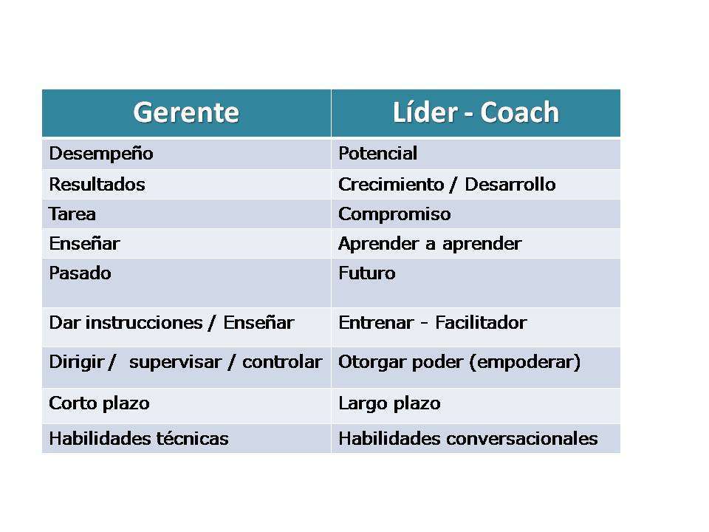
A menudo pensamos en el coaching como algo relacionado con los deportes o las artes ligadas a la interpretación, como el director de una obra de teatro o de una orquesta. El interés y el entusiasmo por llevar el coaching al ámbito de las organizaciones de negocios es algo reciente. Existe, sin embargo, mucha confusión acerca de lo que el coaching realmente es, cuales son sus diferencias con respecto al gerenciamiento y cómo hacer de él algo realmente singular.
El coaching es un paradigma diferente, un contexto distinto para que las cosas sean logradas en trabajo en equipo. El coaching requiere una nueva manera de observar, una nueva manera de pensar y una nueva "manera de ser".

Aunque muchos gerentes pueden ser además, y de un modo natural, buenos coaches, tradicionalmente existen algunas diferencias fundamentales.

La economía global y la competencia han "cambiado el juego". Hoy las compañías no se pueden dar el lujo de controlar todo desde arriba. Las compañías que tienen éxito son aquellas que pueden responder rápidamente a los cambios de los mercados, tecnologías, políticas gubernamentales y actitudes sociales.

Esta clase de capacidad para el cambio no puede ser programada efectivamente dentro de sistemas y procedimientos.

Las organizaciones necesitan gente que pueda pensar por sí misma y responder instantáneamente a lo que se necesita y desea, como en una competencia internacional.

Por lo tanto las diferencias entre GERENTES Y COACHES son:

- Los gerentes ven su rol como el de dirigir y controlar la performance de su gente, para obtener resultados predecibles. Los coaches ven su trabajo como una manera de dar poder a su gente para que obtenga resultados sin precedentes.
- Los gerentes tienen objetivos y están generalmente enfocados en objetivos previamente definidos. Los coaches están orientados a los compromisos de la gente que coachean y, alinean los objetivos con los objetivos comunes de la empresa.

- Los gerentes tratan de motivar a la gente. Los coaches insisten en que la gente se motiva a sí misma.

- Los gerentes son responsables por la gente que dirigen. Los coaches demandan que la gente que coachean sea responsable de sí misma y del juego que están jugando.

- Los gerentes obtienen el poder de la autoridad de su cargo. Los coaches los obtienen de sus relaciones con la gente que ellos coachean y de sus compromisos mutuos.

- Los gerentes piensan qué es lo que anda mal y porqué suceden las cosas. Los coaches están mirando desde el futuro crear un contexto de compromiso para una nueva realidad y buscan lo que "está faltando".

- Los gerentes miran el futuro basados en sus mejores predicciones. Los coaches miran desde el futuro como una posibilidad, en el contexto de un compromiso para crear realidad.

- Los gerentes lideran equipos. Los coaches crean posibilidades para que otros lideren.

- Los gerentes determinan qué puede hacer el equipo. Los coaches hacen compromisos irrazonables y luego planean como realizarlos.

- Los gerentes solucionan problemas frente a los límites y obstáculos. Los coaches usan los límites y obstáculos para declarar quiebres y obtener resultados sin precedentes.

- Los gerentes se focalizan en técnicas para que la gente haga el trabajo. Los coaches proveen una manera de ver posibilidades y de elegir por sí mismos.

- Los gerentes usan premios y castigos para controlar conductas. Los coaches confían y permiten a los coachees que decidan su propia conducta.

- Los gerentes son razonables. Los coaches irrazonables.
- Los gerentes piensan que la gente trabaja para ellos. Los coaches trabajan para la gente que coachean.

- A los gerentes les puede gustar o no la gente que conducen. Los coaches aman a la gente que coachean les gusten o no.
- Los gerentes buscan resultados y pueden estar de acuerdo o no con las razones por las que suceden. Los coaches buscan resultados y observan si las acciones son consistentes con los compromisos de la gente.

- Los gerentes mantienen y defienden la cultura organizacional existente. Los coaches crean una nueva cultura.

Las organizaciones necesitan gente que pueda pensar por sí misma, que sea responsable de todo lo que ocurre en su empresa porque así lo sienten. El Coaching se ha transformado en una necesidad estratégica para compañías comprometidas a producir resultados sin precedentes.

El coaching para quién y para qué?
- PARA QUIEN…

- PERSONAS
- Al que tenga una meta o un objetivo sin concretar.
- Al que esté abierto a la transformación y el crecimiento personal y profesional.
- Al que esté buscando una oportunidad para cambiar su futuro.
- Al que esté frenado en algún área de su vida.
- Al que quiera encontrar el propósito en su vida y sentido a lo que hace.
- Al que esté dispuesto a apostar a si mismo, al que quiera más y mejor.
- Al que alguna de estas preguntas le haga considerar que donde esta ahora o lo que esta haciendo no es suficiente en la vida:
- ¿Disfrutas con lo que haces?.
- ¿Te entusiasma tu futuro?.
- ¿Esta es la vida que elegirías?.
- ¿Le encuentras sentido a lo que haces?.
- ¿Eres feliz con tus relaciones?.
- ¿Aprovechas tu tiempo libre?.

- ORGANIZACIONES
- Las organizaciones se benefician al:
- Facilitar el acercamiento entro los trabajadores y el intercambio de sus conocimientos, habilidades y experiencias, de modo que todos aprendan algo
- Aprovechar al máximo las oportunidades que surgen en el trabajo para recoger enseñanzas de situaciones reales
- Evitar las horas que pasarían los empleados fuera del trabajo para asistir a cursos o seminarios.
- Facilitar la transferencia de lo aprendido a las situaciones que surgen en el trabajo
- Fomentar un ambiente de continua formación, apoyo y responsabilidad
- Mejorar la calidad de trabajo

- PARA QUE…

- PERSONAS
- Poder disfrutar con lo que haces.
- Encontrar la vida que tú realmente quieres vivir.
- Cambiar de trabajo.
- Elegir estudios a cursar.
- Mejorar relaciones sociales y sentimentales.
- Encontrar el propósito en la vida.
- Alcanzar metas y objetivos pendientes.
- Empezar un proyecto empresarial.
- Mejorar aspectos de la empresa.
- Mejorar en tu profesión.
- Luchar por un ascenso en el trabajo.
- Estar satisfecho en tu viaje por la vida.
- Explotar todo ese talento que llevas dentro de tí.
- Alcanzar esas metas deportivas que se resisten.
- Mejorar tus finanzas y tu relación con el dinero.
- Organizar mejor tu tiempo.
- Superar limitaciones personales.
- Para todo aquel que quiera más y mejor..
- ORGANIZACIONES
- Debido al ritmo actual de cambio, es necesario que los directores produzcan resultados más deprisa que antes
- La forma tradicional de conseguirlo, por ejemplo, controlándolo todo y dando instrucciones, ya no tiene resultado en la situación actual.
- El trabajador aspira a sacar más satisfacción de su trabajo:
- Por lo tanto, los directores tienen que esforzarse para que el trabajo sea más gratificante y que los trabajadores se sientan más realizados con él.
- Los directores actuales tienen que resolver la siguiente paradoja del tiempo:
- Para ganar más tiempo, hay que dedicarle más tiempo a los trabajadores. No queda otra solución.
- Para invertir con provecho en el personal, los directores:
- Tendrán que estar profundamente convencidos de que las personas pueden conseguir todo lo que creen que se puede conseguir.(Esta en condición fundamental y la primera regla del coaching)
- Tendrán que estar constantemente reforzando esa convicción (Segunda regla del coaching).

El Mentoring

¿Qué es el Mentoring?
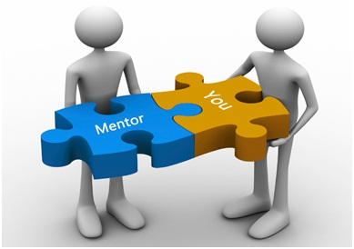
Es una herramienta destinada a desarrollar el potencial de las personas, basada en la transferencia de conocimientos y en el aprendizaje a través de la experiencia.
Una persona de más experiencia (mentor) guía, ayuda, alienta y apoya a otra (mentee) a desarrollar todo su potencial para aplicarlo en todas las situaciones de su vida personal y profesional obteniendo los mejores resultados y alcanzando los objetivos propuestos.
El mentoring debe su nombre a la mitología griega. Méntor era un personaje de la Odisea de Homero. Méntor era amigo de Ulises. Antes de partir para la guerra, Ulises le pidió a su amigo que se encargara de preparar a su hijo para sucederle como rey. Méntor hizo de padre, maestro, modelo, consejero, etc.

Beneficios del Mentoring

- Acelera el proceso de desarrollo personal y profesional, el aprendizaje.
- Capitaliza y transfiere el saber acumulado de personas que puedan aportar su experiencia a favor de otros.
- Genera vínculos valiosos, relaciones y conexiones que refuerzan el desarrollo.
- Facilita el cambio y la transición entre distintas situaciones o etapas en la vida.
- Mejora el rendimiento y productividad de los mentores y mentees. También la motivación, creatividad y colaboración.

Mentores

Con los programas de mentoring, comparten sus conocimientos y experiencia, sus actitudes, comportamientos y valores con el objetivo de ayudar a otros en su desarrollo.
Son profesionales que han pasado por las mismas situaciones y dificultades, con las que ahora se enfrentan los mentees.
Su compromiso y vocación está en acompañarlos y ayudarles para que puedan desarrollar todo su potencial, proporcionando así profesionales preparados para ser los agentes de cambio que la sociedad y el sistema empresarial gallego necesitan.
Ser mentor significa ser un maestro, un guía, un ejemplo a seguir. Un modelo de comportamiento y actitud, pero sobre todo, significa querer compartir desinteresadamente conocimientos y experiencia para ayudar a otros profesionales en su proceso de crecimiento.
Los mentores también crecen con esta experiencia. Ayudar a otros es fuente de satisfacción y bienestar y además la red les permite aumentar su círculo de contactos con otros profesionales con los mismos intereses. Con los programas de mentoring desarrollan habilidades como liderazgo, escucha activa, empatía, etc.

Requisito para ser un buen Mentor

- Compromiso con el proyecto. Es necesario dedicar un tiempo para desarrollar una relación de apoyo mutuo.
- Tener experiencia y conocimientos que sean de valor.
- Una alta disposición de compartir esos conocimientos y experiencia.
- Disposición de evaluar honestamente las fortalezas y debilidades del mentee, para aconsejarle en la superación de estas últimas. Ofrecer una crítica constructiva de la realidad cuando sea necesario.
- Motivación hacia el aprendizaje y la enseñanza.
- Ayudar al mentee a definir sus propias metas de desarrollo, los logros profesionales que quiere alcanzar, las áreas de conocimiento que requiere ampliar y diseñar un plan de desarrollo personal.
- Asesorar al mentee en el desarrollo de su carrera y su trabajo a medio- largo plazo.
- Confidencialidad. La información compartida debe mantenerse confidencial.
- Habilidades para actuar como mentor: saber escuchar, capacitar, motivar, liderar y comunicar. Así como, saber pensar analítica y creativamente, plantear retos y desafíos.

Mentees
Todas aquellas personas que disfruten de cualquier programa de becas de la Fundación o que participen en alguna de sus otras iniciativas de formación, pueden tener la oportunidad de tener un mentor.
Esta figura que se irá incorporando de manera progresiva a los diferentes proyectos de la Fundación, permitá realizar un programa estructurado y organizado de mentoring.
Contar con el apoyo y ayuda de un mentor puede ser una de las experiencias más enriquecedoras en la vida, cualquiera que sea el ámbito de actuación y cualquiera que sea el objetivo y plan de acción individual.
Es el complemento perfecto para la formación y el desarrollo como profesional. El mentor ayuda al mentee a desarrollar todo su potencial y a convertirse en la mejor versión de sí mismo. Le proporciona los recursos y apoyos que necesita en su camino hacia el éxito.
Sin olvidar que el mentee tiene un papel activo, ya que es el responsable de su propio aprendizaje. Es él, el que tiene que mirar al futuro, descubrir su potencial y singularidad.

Lo que se pretende con el Mentoring
- Acelerar el proceso de desarrollo personal y profesional a traves del apoyo de una persona de mayor experiencia . LIBERAR EL POTENCIAL
- Capitalizar el saber acumulado en las personas que existen en las organizaciones o la sociedad y que pueden aportar sus experiencia a favor de otros. TRANSFERENCIAS DE SABER HACER
- Generar vinculos valiosos entre los mentores y mentor@s, entre los primeros y las personas de la organizacion, y entre los primeros y los 3º ajenos a la organizacion, vinculos o relaciones puedan reforzar su desarrollo personal y profesional, el logro de sus objetivos y su posicion en el ambito donde se utilice el mentoring. PATROCINIO-RELACIONES

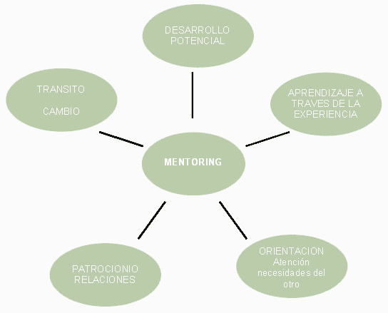

Diferencia y semejanzas entre Coaching y Mentoring

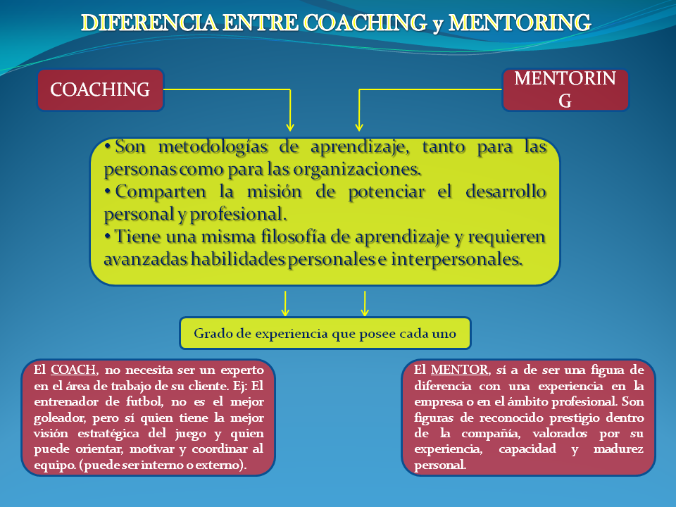

Diferencias

Los procesos de coaching y mentoring

El desarrollo individual y del management puede darse de muchas formas, algunas llevadas adelante por gerentes y algunas por coaches internos externos o mentores. Robert Dilts defines las diferentes actividades de la siguiente manera:
Guía: El proceso de dirigir a un individuo o grupo a lo largo del camino que conduce de un estado actual a un estado deseado
Coaching: Ayudar a otra persona a mejorar su desempeño, a lograr un conjunto de objeticos en orden de mejorar un comportamiento particular
Enseñanza: Ayudar a un individuo o grupo a desarrollar habilidades cognitivas
Mentoring: Ayudar a moldear las creencias y valores de un individuo de forma positiva, a menudo en una relación larga con alguien más experimentado
Consejero: Ayuda al individuo a mejorar su desempeño a través de la resolución de situaciones del pasado
Diferencias entre mentoring y coaching
El Chartered Institute of Personnel and Developmen (CIPD) diferencia entre coaching, mentoring y consejería. Es importante entender estas diferencias a pesar de que muchos de sus procesos son similares, a menudo son provistos por individuos con diferentes calificaciones y forma de relacionarse con su cliente.
Duración
Mentoring: Es una relación que puede durar por un largo período de tiempo
Coaching: Es una relación que suele durar unas sesiones
Tipo de encuentros
Mentoring: Puede ser más informal y las reuniones pueden tomar lugar cuando el mentorado necesite algún consejo o guía o soporte
Coaching: Generalmente es más estructurado por naturaleza y los encuentros son organizados por agenda
Relación con el participante
Mentoring: Hay más conocimiento y una visión mayor sobre la persona
Coaching: Focalizados en un área específica de desarrollo
Quien lo lleva adelante
Mentoring: El mentor es a menudo más experto y calificado que el mentorado. En general es un ejecutivo Sr. de la organización que es capaz de transmitir el conocimiento y experiencia a aquellos con menos oportunidades.
Coaching: El coaching no se basa en que el coach tenga experiencia directa en el puesto de su cliente, al menos que el coaching sea específico en el desarrollo de habilidades
Se focalizan en
Mentoring: Se focaliza en la carrera y el desarrollo personal
Coaching: Se focaliza en el desarrollo de problemas en el trabajo
La agenda
Mentoring: La agenda la establece el mentorado con el mentor proveyendo apoyo y
guía para que pueda ocupar futuros roles
Coaching: La agenda se focaliza en alcanzar objetivos específicos e inmediatos

El Coaching
- Puede ser a más corto plazo (pero no necesariamente)

- Esta basado en la mejora del rendimiento en vez de habilidades específicas

- No proporciona formas específicas para manejar situaciones

- Permite al coachee encontrar sus propias respuestas y estrategias para situaciones

- El coach no tiene que ser un experto en el campo particular del coachee

- Guía al coachee hacia una mayor conciencia de sí mismo

- Ayuda a centrar la atención

- Esta centrado en la consecución de objetivos específicos

El Mentoring
- Se basa en la relación entre el mentor y el mentee (sujeto)

- Normalmente es a más largo plazo

- Esta basada más habilidades concretas.

- Tiene como objetivo adquirir habilidades y su uso

- El mentor, por lo general tiene que ser un experto en la materia para transferir esas habilidades

- Puede actuar como un modelo a seguir

- Proporciona orientación profesional

- Sugiere maneras específicas para manejar situaciones

- Normalmente, el mentor es alguien que es interno a la empresa o en el mismo campo que el aprendiz

- Tradicionalmente es una persona con más experiencia que el mentee

- Comparte conocimientos y experiencia

Semejanzas

- Ambos sirven para mejorar el rendimiento

- Mueven a la gente hacia adelante y estimulan el crecimiento personal y/o profesional

- Ambos proporcionan apoyo sin quitar la responsabilidad personal al sujeto

- Ambos se centran en el aprendizaje y el desarrollo

- Ambos pueden acortar curvas de aprendizaje

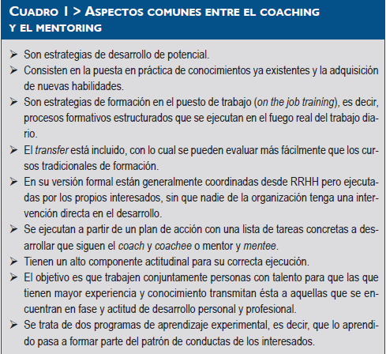

Tanto el Coaching y el Mentoring basan sus suposiciones sobre los valores y creencias básicas (del sujeto) : que los seres humanos tienen la capacidad de cambiar, de que eligen las mejores opciones disponibles para ellos ; que ayudar no es una solución rápida - ‘ es un viaje en el que el proceso de aprendizaje es tan importante como el conocimiento y las habilidades adquiridas

Zeus y Skiffington Análisis del Mentoring y el Coaching
Nos están diciendo que el Coaching y el Mentoring fundamentalmente quieren lo mismo y buscan fomentar el crecimiento personal y/o profesional. Pero mas importante que eso, nos dicen que ambos devuelven la responsabilidad de su vida, carrera profesional y de sus acciones al sujeto, creando así un entorno favorable e imprescindible para ese crecimiento tan deseado.
Bien, siendo esto verdad, también hay que apuntar donde ambos difieren en sus métodos para alcanzar esa propuesta.
David, es un analista de redes en una empresa multinacional. Es joven, apunta maneras e incluso tiene aspiraciones a ser jefe de equipo o mas en un futuro no muy lejano. Sin embargo, muchas veces estas mismas aspiraciones le juegan malas pasadas. No se ha integrado en el equipo del todo bien. Es un poco áspero con los demás, viéndoles como inferiores a el en su capacidad de trabajo y gestión. Intenta acaparar toda la atención en las reuniones para mostrar su valía y se centra mas en su futuro que en el trabajo de hoy.
Qué hacemos con David? Sabemos que tiene talento y podría ser valioso para la empresa. Pero como conseguimos que despliegue todo su potencial?
Bueno, ya sabemos que tenemos dos opciones, el Coaching y el Mentoring. Pero, qué métodos van a utilizar para darle la vuelta a nuestro sujeto y conseguir lo mejor de él?
- Empecemos con el Mentoring.
Vamos a suponer que el jefe de David reconoce su potencial y sus debilidades y decide tomar cartas en el asunto. El jefe es un señor de cierta edad y lleva años dirigiendo equipos de programadores en varias empresas siendo programador el mismo. Dentro de esta empresa es muy apreciado y muy respetado y su trayectoria es ascendente. Le entiende a David, porque ha pasado por lo mismo a lo largo de su vida y ha tenido que encontrar su camino el solo.
En este caso, va a establecer una relación mas cercana con David y planteará una serie de reuniones donde hablaran de sus fortalezas y contribuciones al equipo, sus ambiciones y sus objetivos ademas de su comportamiento ante los otros miembros del grupo. El jefe de David le irá sugiriendo formas de gestionar su comportamiento y le irá guiando (casi llevándole de la mano), activamente con mejores formas de actuar, alternativas, formación si hiciera falta, planes de acción, feedback, feedforward, etc, etc, etc, a lo largo del tiempo. Esto puede durar meses o años o incluso todo el tiempo que esté David en la empresa y casi seguro mas allá de la consecución de un objetivo puntual. Como vemos, la relación entre David y su jefe se convierte en parte esencial de la formación de David y de su trayectoria profesional.
- Ahora, Como seria este escenario con un Coach?
Vamos a suponer que el jefe de David lleva viendo, desde hace tiempo, un deterioro en el rendimiento de su equipo y ha recibido varias quejas sobre el comportamiento de David y la relación que eso tiene con el equipo. El jefe ve su enorme potencial de liderazgo y capacidad de trabajo pero no ve forma de modificar su comportamiento y por ende el rendimiento de su equipo. Pide consejo a RR.HH. antes de tomar alguna decisión drástica. RR.HH. sugiere contratar un coach profesional de fuera de la empresa para trabajar con todo el equipo y en particular con David.
Este caso, el coach no sabe nada de programación, ni equipos de programación y escasamente sabe encender el ordenador. De lo que si sabe es de rendimiento y de desarrollo personal y profesional y de como sacar lo mejor de las personas y de equipos. Para empezar, el coach se reúne con David y le explica de trata el coaching y como van a proseguir. Seguidamente, el coach empieza haciendo preguntas muy abiertas sobre el estado del equipo y de David dentro del mismo e incluso de como se ve David dentro de la empresa y sus aspiraciones (metas o objetivos). En las siguientes reuniones, el coach sigue haciendo preguntas abiertas para aumentar la auto-conciencia de David y así conseguir que entienda que efecto tiene David sobre el equipo y como ese efecto puede perjudicar la consecución de sus objetivos. Esta mismo conciencia le llevará a elaborar un plan de actuación de acuerdo con sus valores, sus objetivos y para aumentar su rendimiento. Durante este proceso, pueden tratar docenas de temas subyacentes que impiden que David triunfe y que alcanze sus metas. Con el plan establecido y David siendo dueño y responsable de ello, se pone manos a la obra para implementarlo con el coach manteniéndose como punto de apoyo. Las reuniones siguen aunque quizás con menos frecuencia, para seguir el progreso de David y del equipo, ayudando les a realizar ajustes si fueran necesarios. Cuando se llega el punto donde el rendimiento a llegado a un nivel preestablecido y satisfactorio, el coaching se puede dar por finalizado.

Importancia del Coaching y el Mentoring

Los programas de mentoring ayudan a los profesionales a mejorar, desarrollar y aprender nuevas habilidades bajo la dirección y los consejos de un experto. Las organizaciones implementan los programas de orientación para alinear los objetivos de la empresa con el desarrollo profesional de sus empleados. El coaching y el mentoring proporcionan beneficios para el aprendiz, el mentor y la organización.

Cultura de la empresa
Un instructor o un mentor puede ayudar a un nuevo empleado a adaptarse a la cultura de la organización. Los profesionales jóvenes pueden no estar acostumbrados a las prácticas y a los comportamientos aceptables de la organización. El coach puede proporcionar al nuevo trabajador información sobre la cultura corporativa, la estructura organizacional y los procedimientos que ayudarán al joven profesional a establecerse en su nuevo rol en EL NEGOCIO. Las empresas pueden asignar un mentor o un coach a los nuevos empleados durante el periodo de adaptación para ayudarles a ganar velocidad en los procedimientos y políticas de la empresa. Además, el mentoring proporciona al trabajador un líder al cual puede hacer preguntas.

Crecimiento y desarrollo del empleado
Los talleres de coaching y de mentoring proporcionan al aprendiz conocimiento del mundo real que cubren los vacíos entre la teoría educativa y las prácticas de negocio reales. Los mentores también crecen al pulir sus habilidades de liderazgo y mantenerse en contacto con otros profesionales. En una situación ideal de coaching, las partes aprenden uno del otro.

Satisfacción profesional
Los programas de mentoring ayudan a los nuevos empleados a adaptarse a la estructura y a la cultura organizacional, lo que ayuda al negocio al acelerar la educación de las nuevas contrataciones. Los instructores y los mentores de una organización ganan satisfacción personal y profesional al compartir su experiencia con otros.

Moral del empleado
En general, la orientación incrementa la moral y el compromiso del empleado. “Desde incrementar la moral hasta incrementar la productividad organizacional y el desarrollo profesional, los beneficios de una organización que apoya de forma activa el mentoring son numerosos”, menciona el informe de Oficina de Gestión de Personal de Estados Unidos. Una atmósfera servicial puede mejorar la moral y la lealtad del empleado, en consecuencia, ayuda a reducir la rotación de personal y a mejorar la productividad. Un alto nivel de rotación de personal cuesta a la organización dinero en forma de reclutamiento y entrenamiento de reemplazos. Las empresas deben sopesar los costos de implementar un programa de mentoring con el alto costo de la rotación de personal para determinar los beneficios del coaching empresarial y de mentoring.

Objetivos organizacionales
Las empresas pueden alinear los objetivos del negocio con un programa de mentoring para ganar ventaja competitiva. Por ejemplo, el programa de mentoring puede enfocar a los nuevos empleados en el desarrollo de productos cuando el objetivo de la organización es poner nuevos productos en el mercado. Desarrollar empleados en áreas débiles de la empresa también puede beneficiar las metas organizacionales del negocio.

Conclusiones

- El coaching es un nuevo paradigma, en donde exige un nuevo conjunto de competencias entre las que se incluyen las gerencias de las personas y las tareas.

- Los mejores coaches son aquellos que saben cómo motivar a los demás para que tengan éxito en su desempeño laboral, como mantener el esfuerzo para el logro de los objetivos, como creer en si mismo y como sobreponerse a los fracasos.

- El Mentoring es un buen método para comenzar en una empresa si uno siente que no tiene la experiencia suficiente , para así tener un mentor que te guie y apoye con la experiencia que ya tiene él.

- Tenemos que tener claro esas diferencias para poder elegir cual nos va a servir en cada situación y poder sacar el máximo provecho de las sesiones.

Sugerencias

- En el Perú hay muy pocas empresas que conocen acerca de esto, entonces no estaría demás investigar y aprender acerca de estos métodos para mejorar en las empresas peruanas.

- Convertir tanto el coaching como el mentoring en una filosofía de liderazgo para potenciarse como profesional.

- Quizás el Mentoring te será más útil. Pero, si lo que buscas es un cambio más puntual, mas rápido, resolver un problema o alcanzar un objetivo y que seas tú el que realmente eres el protagonista de ese proceso entonces el Coaching es para ti.

Bibliografía

- http://www.mentoring.es/mentoring.html

- http://eduardoarellano.com/diferencia-hay-entre-el-coaching-el-mentoring-como-elegir-el-mejor-para-ti/

- http://www.rededuca.net/kiosco/catedra/que-es-el-mentoring-2

- http://es.slideshare.net/daddylonely/coaching-y-mentoring-exposicion

- http://es.wikipedia.org/wiki/Mentor%C3%ADa

- http://www.organizacionypersonas.com/web/coaching-mentoring-individual.php

Libro de Desarrollo de Competencias de Pilar Escribano Etayo

